с 8 декабря – 14 декабря Неделя профилактики потребления никотинсодержащей продукции

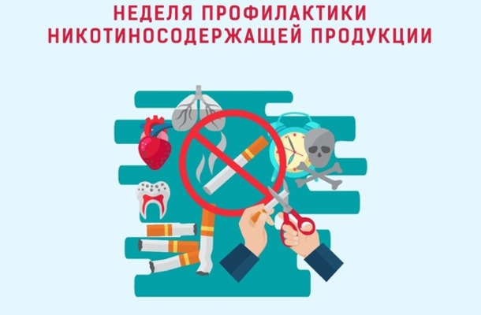

- По данным официальной статистики, за годы действия государственной политики, направленной на защиту граждан от табачного дыма и последствий потребления табака, распространенность курения в стране неуклонно снижается, правда, за последние годы наблюдается замедление темпов снижения распространенности курения и прирост потребления иной никотинсодержащей продукции: вейпов, электронных сигарет, продуктов нагревания табака, кальянов и бездымного табака.
- Остается низкой осведомленность населения о том, что эти продукты в силу содержания высокотоксичного никотина вызывают зависимость и другие заболевания, вызываемые содержащимися в табачном дыме токсинами. Этому способствует агрессивный маркетинг данной продукции со стороны табачных компаний, нацеленный, в первую очередь на подростков и молодежь.
- Никотинсодержащая продукция наносит такой же вред организму, как и табачные изделия, а мифы об их безвредности – хорошо запланированная дезинформация табачной индустрии.

Будьте здоровы!

